**Práca s atlasom**

Meno a priezvisko: .......................................................................................................................

Počet bodov: ..............................

**1. Napíš (3b)**

* 1. Cez ktoré kontinenty prechádza obratník Kozorožca?

.................................................................................................................................................

* 1. Cez ktoré oceány prechádza nultý poludník?

.................................................................................................................................................

* 1. Cez ktoré juhoamerické štáty prechádza rovník?

.................................................................................................................................................

**2. Pomenuj nasledujúce geografické pojmy na mape Austrálie: (6b)**

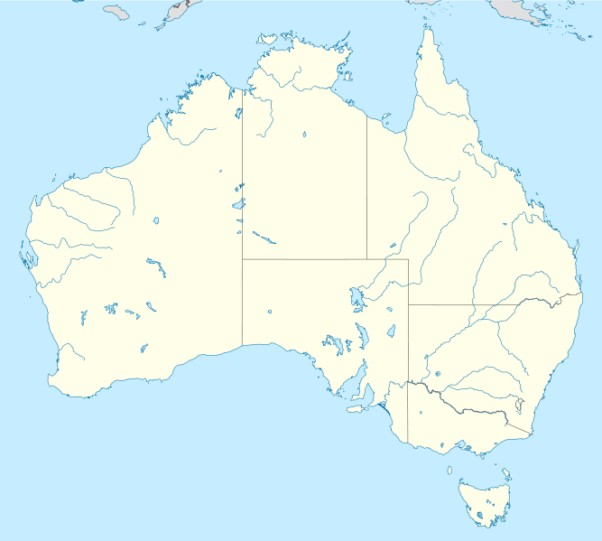

1. A – polostrov: ...................................

**A**

1. B – oceán: .........................................
2. C – prieliv: ........................................
3. D – ostrov: ........................................
4. E – jazero: .........................................
5. F – záliv: ...........................................

**E**

**B**

**F**

**C**

**D**

**3. V každom riadku označ správnu odpoveď: (3b)**

**Faerské ostrovy patria**: *Nórsku Veľkej Británii Dánsku*

**Grónsko a Kanadu oddeľuje more**: *Sargasovo Grónske Baffinovo Čukotské*

**K úmoriu Severného ľadového oceánu nepatrí**: *Ob Seina Mackenzie Pečora*

**4. Urč miesta, kde sa pretínajú nasledujúce súradnice: (2b)**

1. 40⁰ sev.g.š., 90⁰ vých.g.d. ...................................................... (svetadiel)
2. 10⁰ juž.g.š, 130⁰ záp.g.d. ...................................................... (oceán)

**5. Doplň hlavné mestá štátov Európy. (10b**)

Rusko –

Rakúsko –

Albánsko –

Srbsko –

Francúzsko-

Maďarsko –

Fínsko –

Taliansko –

Portugalsko –

Macedónsko –

**6. Vymenuj 5 pohorí Európy. (5b)**

**7. Vytvor správne dvojice OCEÁN – OSTROV(Y): (4b)**

A Atlantický oceán 1 Havajské ostrovy

B Indický oceán 2 Nová Zem

C Severný ľadový oceán 3 Kuba

D Tichý oceán 4 Cejlón

Správne dvojice: A- .........., B-.........., C-............, D- .................

**8. Pracuj s mapou sveta a  doplň : (3b)**

1. Najdlhšie pohorie sveta ................................. sa tiahne naprieč Amerikou. V Južnej Amerike sa toto pohorie volá ......................................
2. Najvyšším pohorím svetadielu............................. je Kilimandžáro .